# 1. Giới thiệu hệ thống

* Lò Tinh luyện được thiết kế với công suất 30t/1mẻ, tiêu hao điện năng 84.5Kw/tấn
* Máy biến áp công suất 7.000 kVA, điện áp sơ cấp 6kV, điện áp thứ cấp gồm 6 cấp điện áp từ 0.15 -:- 0.21 kV. Dòng thứ cấp cao nhất 22.000 A được làm mát bằng dầu.
* Hệ thống đánh điện gồm 3 điện cực than chì Φ=350 được nâng hạ bằng hệ thống thủy lực.
* Toàn bộ hệ thống như: Nắp lò, các thanh đồng điện cực đều được làm mát bằng nước.
* Toàn bộ hệ thống được điều khiển bằng hệ thống PLC của SIEMENS và các tham số và các cảnh báo đều được hiển thị qua màn hình máy tính thông qua phần mềm giao diện WinCC.
* Hệ thống quay bệ xoay được điều khiển bằng biến tần ABB

**Hoạt động**

Cẩu trục 63/20 đặt thùng thép vào bệ xoay, công nhân vận hành thực hiện thao tác để đưa thùng thép vào vị trí tinh luyện. Khi thùng nước thép đã vào vị trí tinh luyện (công tắc hạn vị tác động) thì hạ nắp lò và tiến hành đưa điện cực xuống để bắt đầu quá trình tinh luyện.

Khi chất lượng và nhiệt độ nước thép đạt yêu cầu phục vụ công nghệ thì tiến hành nâng điện cực, xoay thùng nước thép ra ngoài để tiến hành rót đúc

Việc nâng hạ điện cực có thể được thực hiện ở chế độ tự động thông qua máy tính, hoặc thực hiện bằng tay tại tủ điều khiển.

**2. Các thiết bị điện chính:**

|  |  |  |  |
| --- | --- | --- | --- |
| **TT** | **TÊN THIẾT BỊ** | **THÔNG SỐ** | **SL** |
|  | Máy biên áp tinh luyện | S=7000KVA,Usc=6KV,Utc=0.15-0.21 KV, Itcmax = 22 KA | 1 |
|  | Động cơ quay lò tinh luyện | YZ160M2 - 6, P=8,5kW,I=18A,U=380V, n=945v/p | 1 |
|  | Động cơ bơm dầu thủy lực | Y200 L2 – 6, P=2,2kW,I=45A,U=380V, n=975v/p | 2 |
|  | Động cơ bơm dầu tuần hoàn | Y112M-6, P=2,2kW,I=5,6A,U=380V n=960v/p | 1 |
|  | Động cơ bơm làm mát MBA | B245 - 19/4B, P=4,0kW,I=8,8A, n=3000v/p, 45m3/h | 2 |
|  | Động cơ bơm mỡ bệ xoay | Y802 – 4, P=0,75kW, n=1390v/p | 1 |
| **Biến Tần** | | | |
|  | Biến tần điều khiển quay lò | Micromaster 440-26A-11KW-380V | 1 |
| **Đo lường, cảm biến** | | | |
|  | Cảm biến áp suất nước làm mát | YOKOGAWA EJA430 ,INPUT 10.5- 42VDC,OUTPUT 4-20mA, 3MPa Max, 0- 0.6MPa | 1 |
|  | Cảm biến nhiệt độ nước làm mát | WZP-231 pt100 0℃~450℃ | 1 |
|  | Senor từ | 24VDC, ɸ30 mm | 6 |
|  | Đồng hồ kim hiển thị dòng điện | xaky 6C2 CTB7676-98 ,0-50KA | 3 |
|  | Đồng hồ kim hiển thị điện áp | xaky 6L2 CTB7676-98 ,0- 450V | 3 |

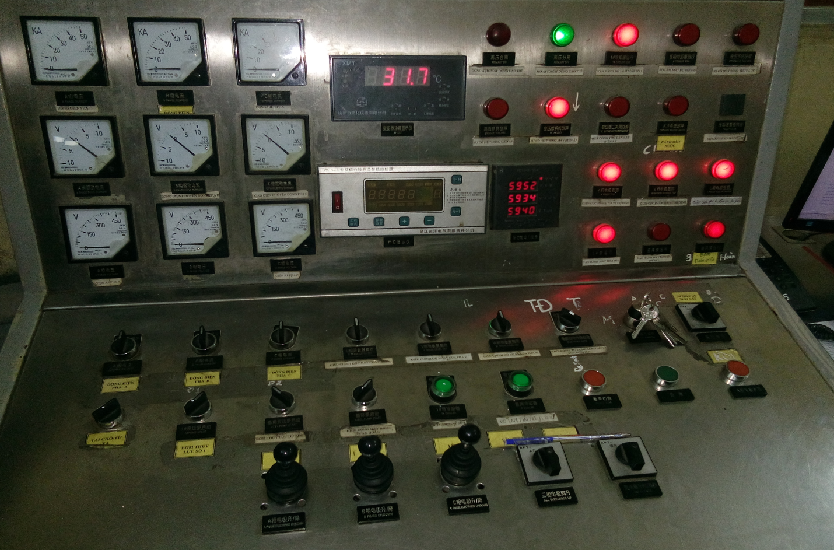

*Bàn điều khiển phòng vận hành lò tinh luyện*

**3. Hệ thống PLC - HMI**

**PLC:**

Khu vực tinh luyện được điều khiển bởi hệ thống PLC S7-300-CPU314 kết nối với các mô đun mạng(CP314-1), DI(SM321), DO(SM322), AI(SM331), AO(SM332) thông qua môđun mở rộng (IM365).

|  |  |  |  |
| --- | --- | --- | --- |
| **TT** | **TÊN THIẾT BỊ** | **THÔNG SỐ** | **SL** |
|  | Modul nguồn tủ PLC | PS307 5A 67ES 307-1EA00-0AA0 | **1** |
|  | CPU PLC | CPU414 6ES7 314-1AG13-0AB0 | **1** |
|  | Modul mở rộng | IM365 67ES365-0BA01-0AA0 | 1 |
|  | Modul mạng | CP314-1 6GK7 343-1EX30-0XE0 | 1 |
|  | Modul đầu cào tương tự AI | AI8x13BIT 6ES7 331-1KF01-0AB0 | 2 |
|  | Modul đầu ra tương tự AO | A04x12BIT 67ES 332-5HD01-0AB0 | 1 |
|  | Modul modul đầu vào DI | DI16xDC24V 67ES 321-1BH01-0AA0 | 3 |
| DI32xDC24V 67ES 321-1BL00-0AA0 | 3 |
|  | Modul đầu ra số DO | DO16xDC24V/0.5A 67ES 322-1BH01-0AA0 | 4 |

**HMI**

**Giao diện HMI được xây dựng từ phần mềm WinCC, kết nối với PLC S7-300 bằng cáp mạng thông qua cổng Ethernet**

**Giao diện lò tinh luyện:**

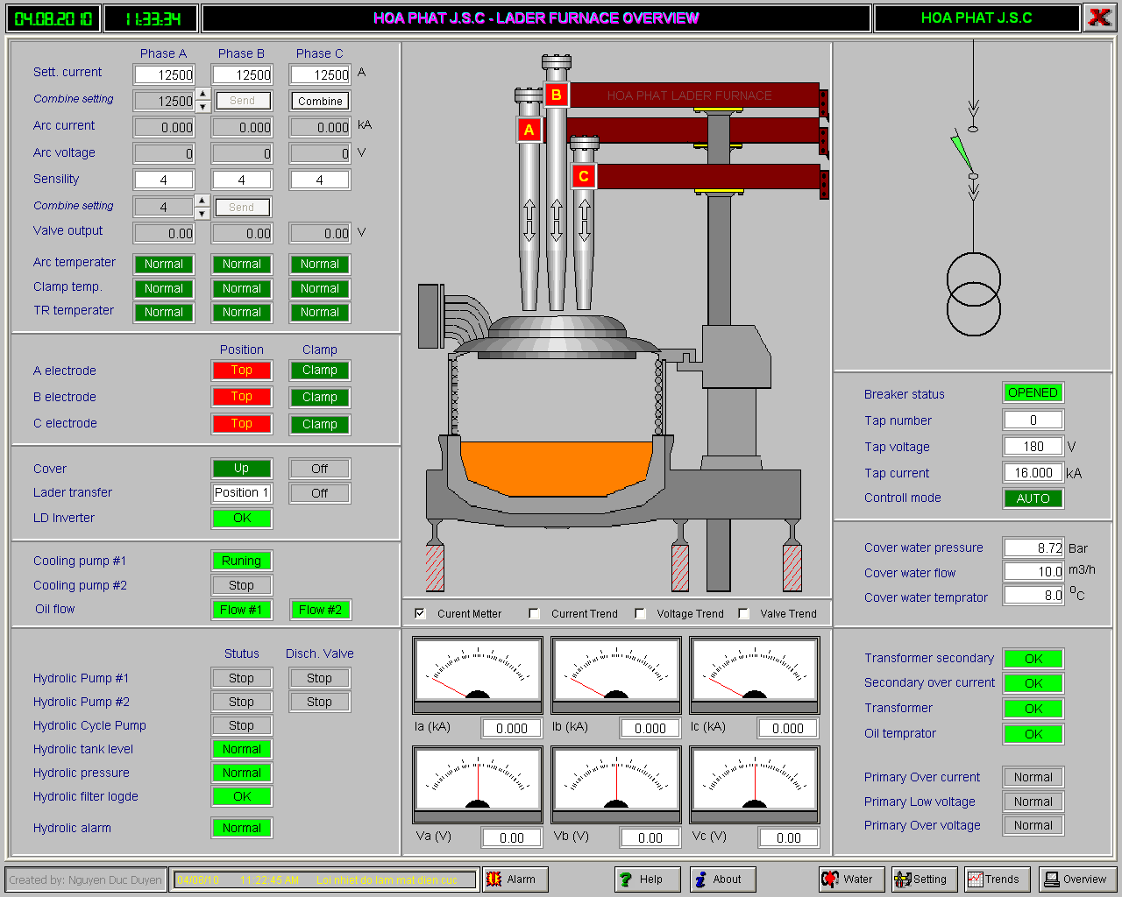

*Giao diện chính lò tinh luyện*

Giao diện chính mô tả và hiển thị tất cả các thông số trong quá trình vận hành và cài đặt:

* Trạng thái máy cắt cao áp
* Trạng thái máy biến áp
* Trạng thái nước làm mát
* Các thông số dòng điện, điện áp, các thế độ điều khiển...
* Trạng thái làm việc của các bơm, vị trí hạn cực..

Ngoài ra còn có các cửa sổ theo dõi các đồ thị, thông số, trong quá trình vận hành.